


Office Enterprise 2007
シーケンス手順
バージョン 1.00 - 2026 年 7 月 30 日

免責

このドキュメントは暫定版であり、このソフトウェアの最終的な製品版の発売時に実質的に変更されることがあります。

このドキュメントに記載されている情報は、このドキュメントの発行時点におけるマイクロソフトの見解を反映したものです。マイクロソフトは市場の変化に対応する必要があるため、このドキュメントの内容に関する責任をマイクロソフトは問われないものとします。また、発行日以降に発表される情報の正確性を保証できません。

このホワイト ペーパーに記載された内容は情報提供のみを目的としており、明示、黙示、または法令に基づく規定に関わらず、これらの情報についてマイクロソフトはいかなる責任も負わないものとします。

この文書およびソフトウェアを使用する場合は、適用されるすべての著作権関連の法律に従っていただくものとします。著作権法による制限に関係なく、マイクロソフトの書面による許可なしに、この文書の一部または全部を複製したり、検索システムに保存または登録したり、別の形式に変換したりすることは、手段、目的を問わず禁じられています。ここでいう手段とは、複写や記録など、電子的、または物理的なすべての手段を含みます。

マイクロソフトは、このドキュメントに記載されている内容に関し、特許、特許申請、商標、著作権、またはその他の知的所有権を有する場合があります。マイクロソフトから提供される使用許諾書に明記されていない限り、この文書の配布によりこれらの特許、商標、著作権、またはその他の知的財産権がお客様に譲渡されることはありません。

2008 Microsoft Corporation.All rights reserved.

Microsoft、Windows Vista®、および Microsoft SoftGrid Application Virtualization™ は、米国 Microsoft Corporation の米国およびその他の国における登録商標または商標です。

この文書およびソフトウェアで使用されている実在の会社名および製品名は、該当各社の商標です。

目次
1. はじめに 4
2. シーケンス手順 5
作業の概要 5
前提条件 5
事前準備 5
セットアップカスタマイズファイル（MSPファイル）の作成 6
Office Enterprise 2007シーケンス手順 10
補足－アドインやホットフィックスのインストール 30
補足－WindowsXP SP2でのシーケンス作業 33

- はじめに
本書は、Office Enterprise 2007をSoftGrid で配信するためにシーケンスする手順を記載しています。この手順は、5つのOffice 製品(Access, Excel, Outlook, PowerPoint, Word) を1つのパッケージとして配信することを想定した手順となっています。

配信したOffice Enterprise 2007を使用するクライアントPCのOS、およびシーケンス作業を行うクライアントPCのOSはWindows Vista Business であることを想定しています。

注意点：
- 本書で説明しているシーケンス作業では、マイクロソフト社とボリュームライセンスプログラム契約をして購入したディスクキットで提供されるOffice Enterprise 2007のメディアを使うことを前提にしています。
- 仮想化したOffice Enterprise 2007に対して、今後リリースされるサービスパック等の更新プログラムを適用することはできません。更新プログラムの適用が必要になった場合には、本書記載の手順に沿ってシーケンスを初めからやり直す必要があります。

- シーケンス手順

作業の概要
Office Enterprise 2007のシーケンスは以下の手順で行います。

- セットアップカスタマイズファイル（MSPファイル）の作成
- SoftGrid Sequencer の起動
- Office Enterprise 2007のインストール
- レジストリの変更の実施
- OSDファイルの記述の追加

前提条件
- 本手順でシーケンス作業に使用するSoftGrid Sequencerのバージョンは4.2.0.303とします。
- SoftGrid クライアントが使用する仮想ドライブがQドライブであることを前提とし、本手順ではアプリケーションのインストール先をQ:\off2007とします。

事前準備
- シーケンス作業を行うPCとして、その他のアプリケーションがインストールされていない、クリーンなWindows Vista環境を用意します。Windows Vista Businessインストールメディアを利用してWindows Vistaをクリーンインストールし、最低限のOSアップデートのみ実行しておきます。メーカー製PC等に付属するOEM版のWindows Vistaインストールメディア（プロダクトリカバリCD-ROM等）は利用しないでください。
- シーケンス作業を行うPCには、WindowsInstaller3.1以上をインストールしておきます。
- ユーザーアカウント制御は無効にしないでください。

セットアップカスタマイズファイル（MSPファイル）の作成
- Office Enterprise 2007 のインストールメディアをCD/DVD-ROMドライブにセットし、コマンドプロンプトを起動します。
- カレントディレクトリをCD/DVD-ROMドライブに移動し、setup.exeコマンドに /admin パラメータを加えて実行します。
例）CD/DVD-ROMドライブのドライブレターがDの場合、
d:\setup.exe /admin
と入力して実行します。
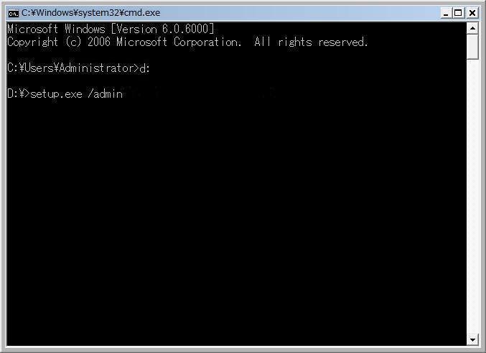

- Officeカスタマイズツールが起動し、「製品の選択」画面が表示されます。「新しいセットアップカスタマイズファイルを作成する」を選択し、製品は「Microsoft Office Enterprise 2007」を選択して[OK]ボタンをクリックします。

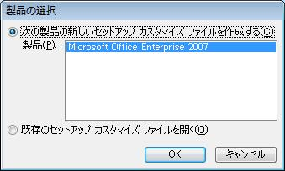
- 「インストール先と組織名」を選択し、規定のインストール先を変更します。インストールフォルダ名は8文字以内で、且つその他のSoftGrid仮想アプリケーションで利用したインストールフォルダ名と重複しないように注意して命名します。
例）
既定のインストール先 ： Q:\Off2007\

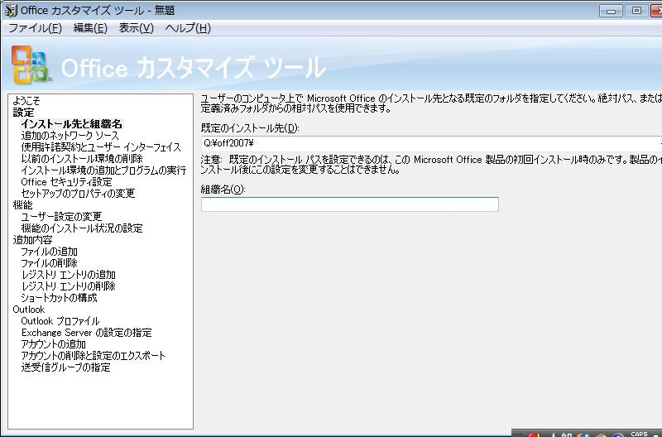

- 「使用許諾契約とユーザーインターフェース」を選択します。Officeプロダクトキーを正しく入力し、「使用許諾契約の条項に同意します」チェックをオンにします。

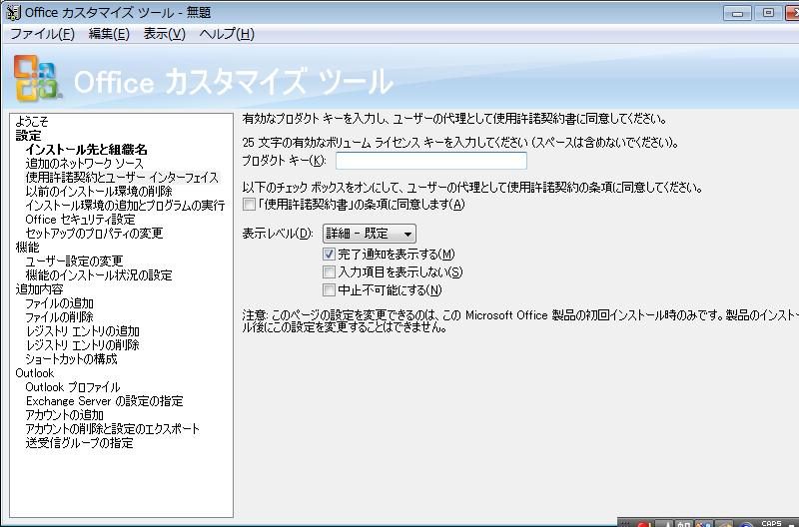
- [機能のインストール状況の設定]を選択します。Access, Excel, Outlook, PowerPoint, Word, Office共有機能の6項目について、全て「マイコンピュータから実行」を選択します。Officeツールについて、「Microsoft Office Document Imaging」は「インストールしない」、その他は「マイコンピュータから実行」を選択します。その他のアプリケーションについては、全て「インストールしない」を選択します。

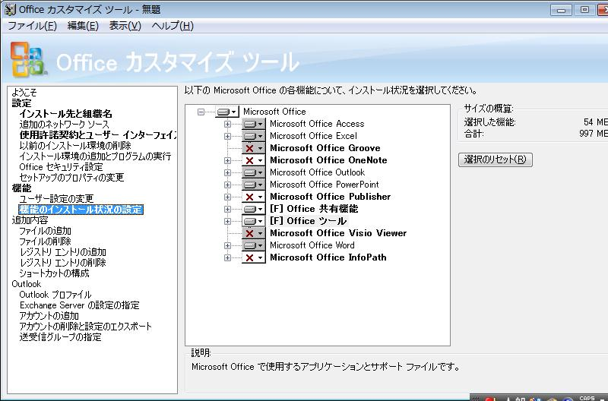

- [レジストリエントリの追加]を選択し、[追加]ボタンをクリックして下記レジストリエントリを追加します。
ルート ： HKEY_LOCAL_MACHINE
データ型 ： dword
キー ： SOFTWARE\Microsoft\Windows\Windows Search\Preferences
値の名前 ： PreventIndexingOutlook
値データ ： 00000001
この設定により、Outlook2007のWindows Desktop Searchを無効にし、Classic Searchを有効にします。SoftGridで配信したOutlook2007では、Windows Desktop Searchを利用できません。

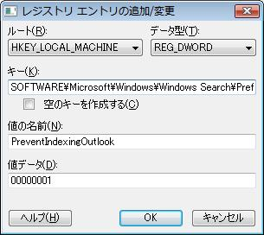
- メニューから[ファイル]－[名前をつけて保存]を選択します。任意のファイル名でリムーバブルメディア等にMSPファイルを保存し、Officeカスタマイズツールを終了します。

以上で、Windows インストールトランスフォームの作成は終了です。作成されたMSPファイルを、シーケンス作業を行うマシンにコピーしてください。同じマシンでシーケンス作業を行う場合には、いったんWindows OS をインストールした直後のようなクリーンな状態に戻した上で、シーケンス作業を行うようにしてください。

Office Enterprise 2007シーケンス手順
- シーケンス作業を行うPCとして、OSをインストールした直後のようなクリーンな環境にSoftGrid Sequencerのみをインストールして用意します。また、Office Enterprise 2007のインストールメディアはCD/DVD-ROMドライブに挿入しないようにします。

- 作成したMSPファイルを、シーケンス作業を行うPCのローカルディスク上の任意の場所にコピーします。ここでは、Cドライブの直下にMSPファイルをコピーします。

- スタートメニューから[Programs] – [Softricity] – [SoftGrid Sequencer]を選択します。SoftGrid Sequencer の画面が表示されます。

- メニューから[File] – [New Package]を選択し、新しいアプリケーションウィザードを開始します。
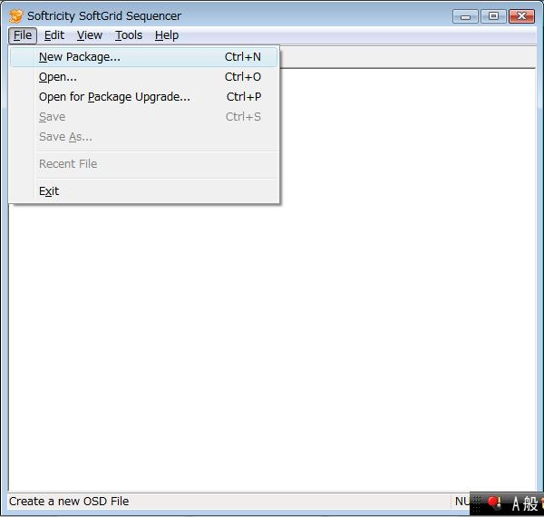

- ウィザードを利用するかどうかを確認するダイアログが表示されます。[Yes]ボタンをクリックします。

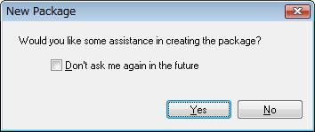

- Package Configuration Wizard の画面が表示されます。[次へ(N) > ]ボタンをクリックします。

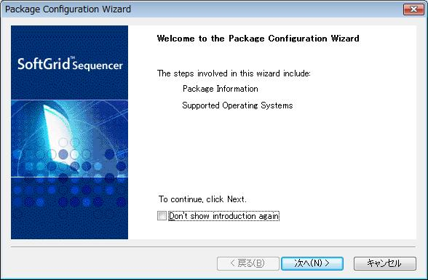

- Package Information の画面が表示されます。シーケンスするアプリケーションのパッケージ情報を入力します。Suite Name、Title、Pathはその他のSoftGrid仮想アプリケーションで利用した文字列と重複しないように注意して命名します。HostnameはSoftGridサーバーのホスト名を入力します。
例）
Suite Name ： office2007
Title ： office2007
Path ： office2007
入力が終わったら[次へ(N) > ]ボタンをクリックします。

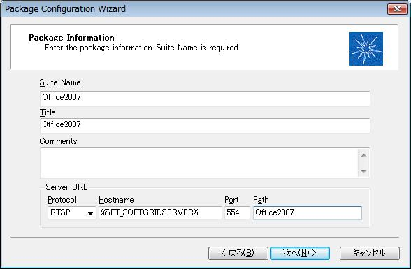

- Operating Systems の画面が表示されます。シーケンスするアプリケーションを利用させるOSを選択します。追加されたOSのみで動作します。OSの選択が終わったら、[完了]ボタンをクリックします。

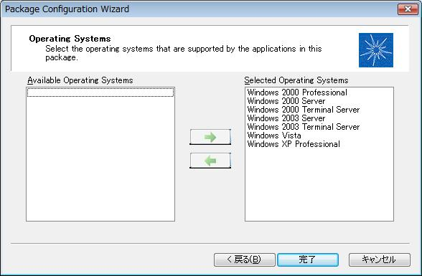

- Installation Wizard の画面が表示されます。[次へ(N) > ]ボタンをクリックします。

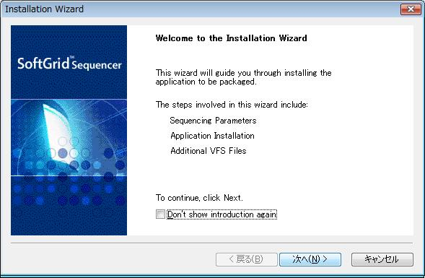

- Sequencing Parameters の画面が表示されます。SoftGrid Serverからクライアントにアプリケーションデータを配信する時の圧縮アルゴリズムとデータのブロックサイズを指定します。ここでは既定値を使用します。[次へ(N) > ]ボタンをクリックします。

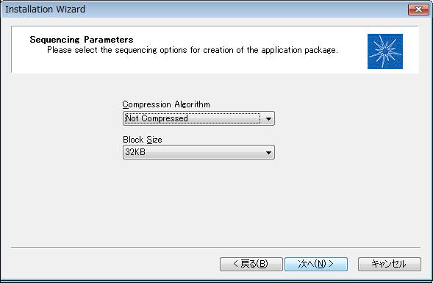
- Monitoring Installation の画面が表示されます。[Begin Monitoring]ボタンをクリックします。[Stop Monitoring]ボタンがアクティブになったら、Office Enterprise 2007 のインストールを開始します。

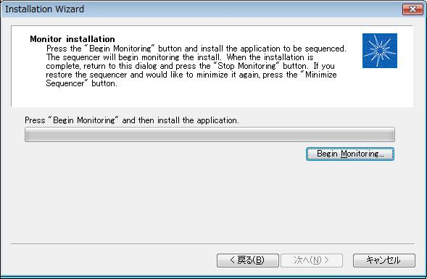

- Office Enterprise 2007 のインストールメディアをCD/DVD-ROMドライブにセットし、コマンドプロンプトを起動します。

- カレントディレクトリをCD/DVD-ROMドライブに移動し、setup.exe に /adminfile パラメータを加えて実行します。adminfileパラメータにはMSPファイルのパスを指定します。
例）CD/DVD-ROMドライブのドライブレターがDの場合、
d:\setup.exe /adminfile “c:\custom_off2007.MSP”
と入力して実行します。

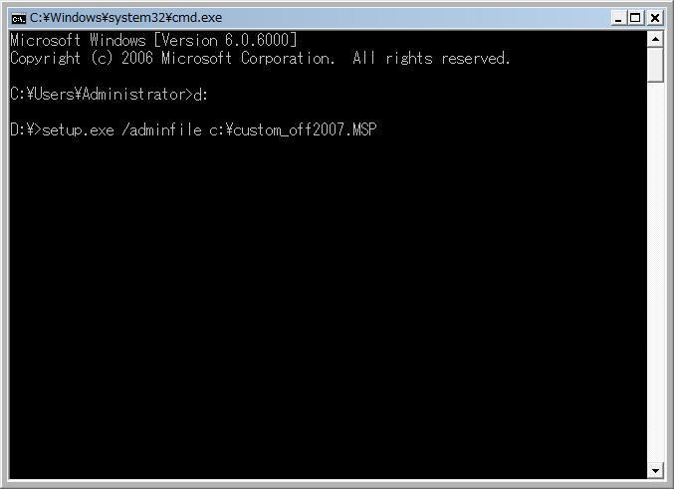
- インストールの種類を選択する画面が表示されます。[今すぐインストール]ボタンをクリックします。

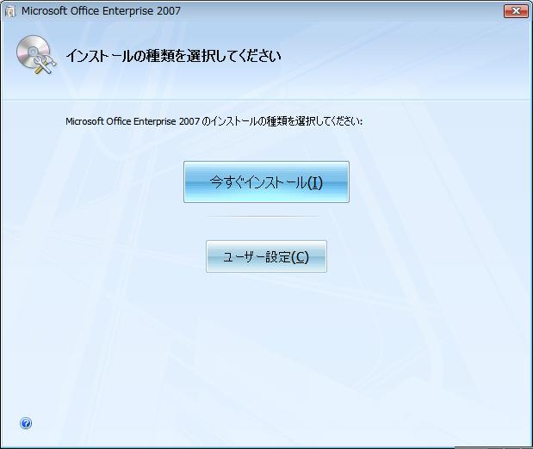

- Office Enterprise 2007のインストールが開始します。
- インストール完了後に表示される画面では、[閉じる(C)]ボタンをクリックします。

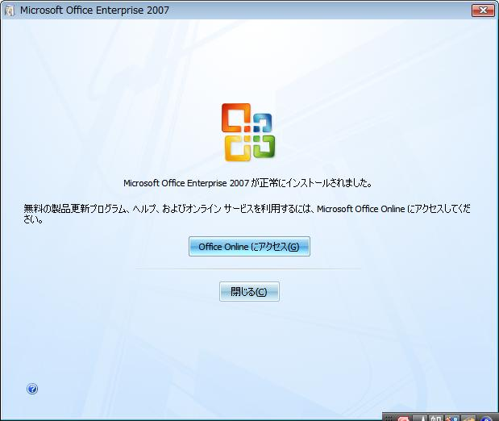

- アプリケーションのインストールが完了したので、Installation Wizard の画面を表示し、[Stop Monitoring] ボタンをクリックします。

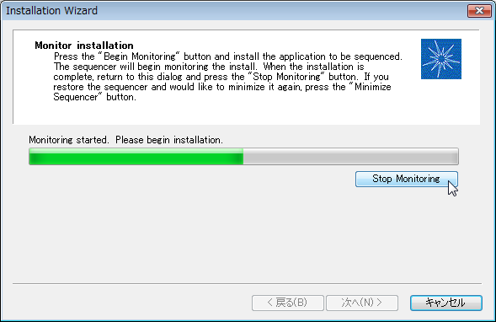

- アプリケーションのインストール先を選択するフォルダの参照画面が表示されます。アプリケーションをインストールしたフォルダ(Q:\off2007)を選択して[OK]ボタンをクリックします。
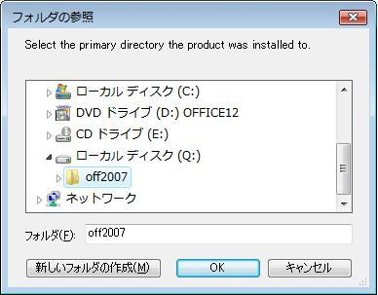

- SoftGrid Sequencerがアプリケーションのインストーラが行った作業のモニタリングを行います。システムで変更されたファイルやレジストリ情報を収集します。モニタリングが完了すると、「Monitoring finished」というメッセージが表示されます。 [次へ(N) > ]ボタンをクリックします。

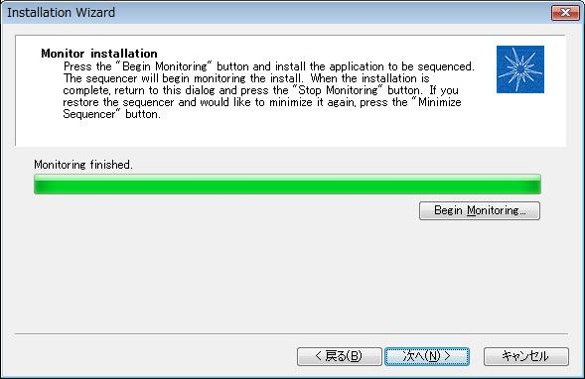
- MSIを利用しているアプリケーションの場合に配信先クライアントのMSIファイルライブラリとのバージョン問題を避けるために、ここではMSIファイルライブラリを仮想ファイルの中に追加しています。必要ない場合には削除をしてください。[完了]ボタンをクリックします。
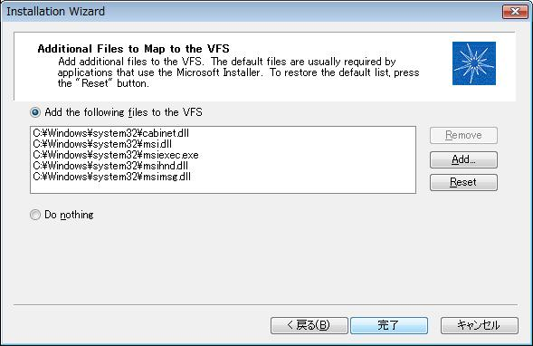

- Application Wizard の画面が表示されます。[次へ(N) > ]ボタンをクリックします。

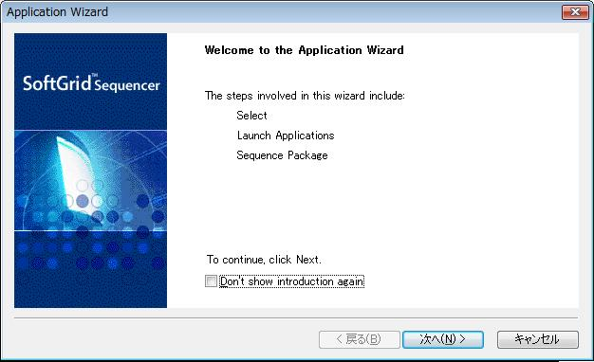

- Configure Applications画面が表示されます。Office Enterprise 2007 をインストールした際に設定されるショートカットが一覧に表示されます。

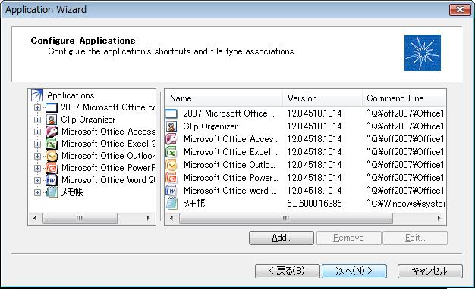

- Access, Excel, Outlook, PowerPoint, Wordの５つのショートカットを残し、[Remove]ボタンを使用して他のショートカットを削除します。

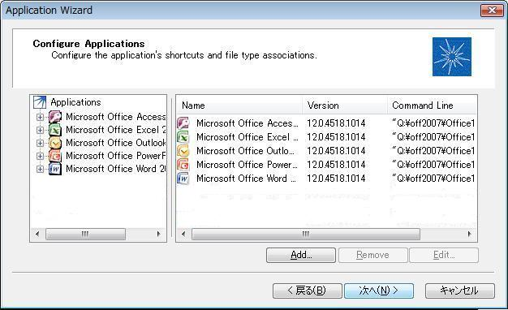
- 残したAccess, Excel, Outlook, PowerPoint, Wordのショートカットに対して、ショートカット名、バージョン、osdファイル名などを変更します。ここではExcelを例にとって手順を説明します。
一覧でMicrosoft Office Excel 2007 を選択した状態で[Edit…] ボタンをクリックします。Edit Shortcut の画面が表示されます。
既定では、OSD File Name が空白文字や複数のピリオドなどが含まれたファイル名になっているため、不必要な文字を削除した短いファイル名に変更します。
変更が完了したら、[Save] ボタンをクリックします。

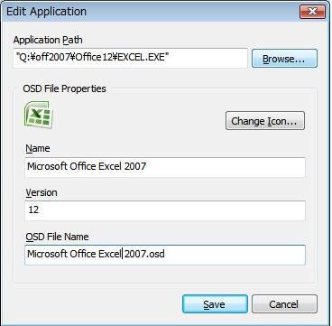

- ショートカットの変更に続けて、ファイルタイプの情報を編集します。ここでは、Accessを例にとって手順を説明します。画面左側のAccessのツリーを開き、[File Type Associations]を選択します。

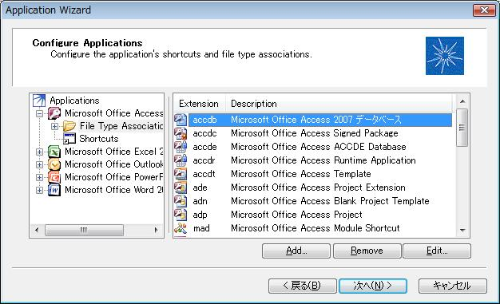
- 一覧で表示されているファイルタイプを選択した状態で[Edit…] ボタンをクリックします。Edit File Type Association の画面が表示されます。
既定では、File Type Descriptionに空白文字や日本語文字を含んでいるため、不必要な文字を削除した短い文字列に変更します。日本語文字を含んでいる場合は削除するか、半角アルファベット文字列に置き換えます。
変更が完了したら、[Save] ボタンをクリックします。一覧には複数のファイルタイプが登録されていますので、全て同様に編集します。

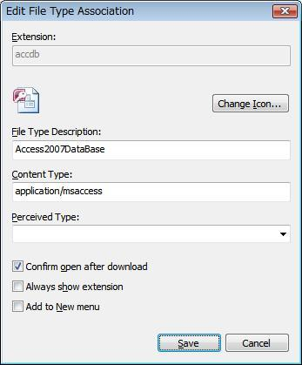

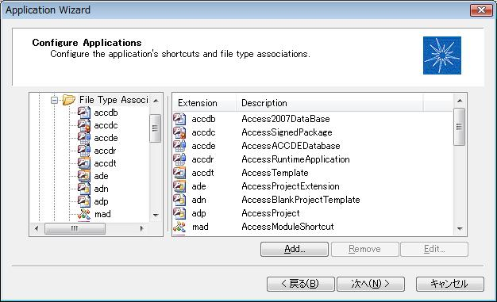

- Access, Excel, Outlook, PowerPoint, Wordのそれぞれに対してファイルタイプ情報の編集が終わったら、[次へ(N) > ]ボタンをクリックします。

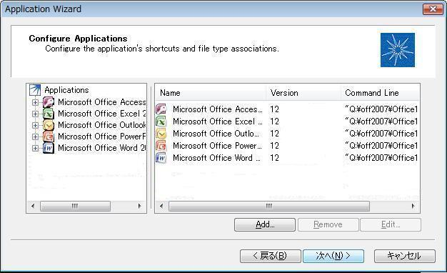

- Launch Shortcuts 画面が表示されます。Excelを選択し[Launch]ボタンをクリックします。

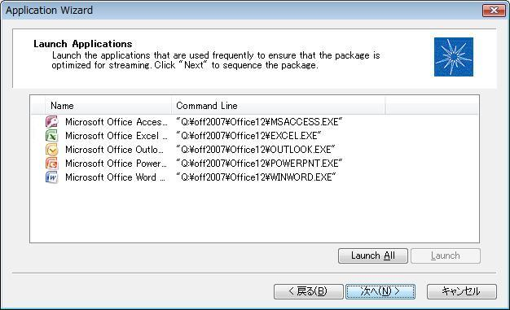

- プライバシーオプション画面が表示されます。[次へ(N) >]ボタンをクリックします。
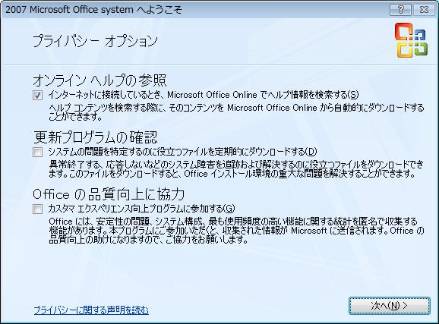

- Microsoft Updateへの登録画面が表示されます。「Microsoft Updateを使用しない」を選択し[完了(F)]ボタンをクリックします。

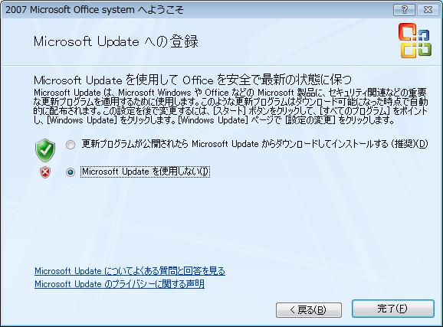
- Excelの画面が表示されます。[F1]キーを押してExcelヘルプを開きます。問題なくヘルプ画面が表示できたら、[×]ボタンをクリックしてヘルプ画面を閉じます。

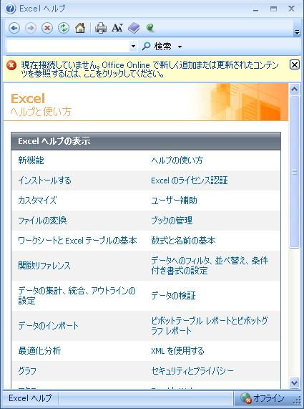

- [×]ボタンをクリックしてExcelを終了します。
SoftGridがアプリケーションの終了を検知できない場合、Launch Progress画面が表示されたままとなります。その際は[Stop]ボタンをクリックして、アプリケーションを終了させます。

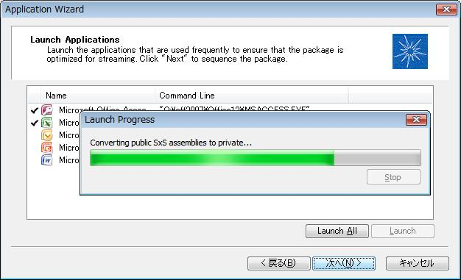
- アプリケーションが正常に終了すると、ウィザードの画面に戻ります。Access, PowerPoint, WordをLaunchします。ここで、OutlookはLaunchしないようにします。それぞれの起動が終了したら、 [次へ(N) > ]ボタンをクリックします。

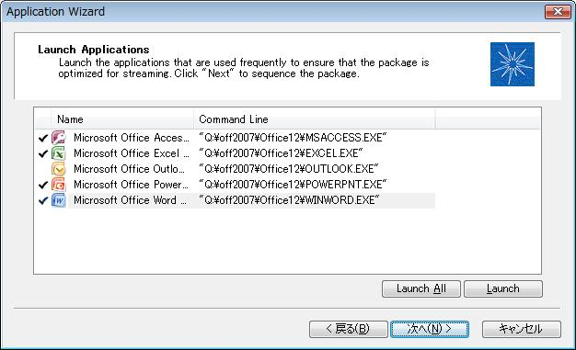

- Sequencerは収集したアプリケーションの起動情報をもとにパッケージファイルを生成します。完了するまでしばらく待ちます。

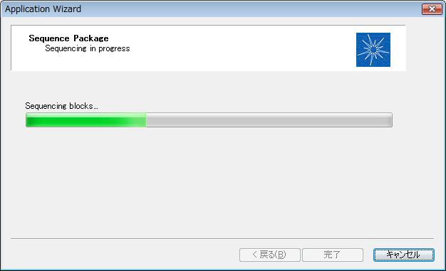

- パッケージファイルの生成が完了したら[完了]ボタンをクリックしてウィザードを閉じます。

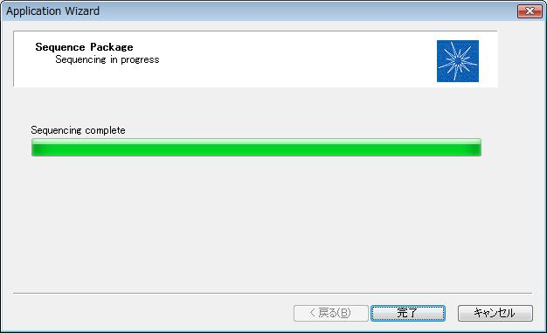

- Sequencer の画面に戻ります。この画面ではシーケンス作業によって作成されたパッケージ情報の閲覧や設定の確認、変更を行うことができます。今回のシーケンス作業ではいくつかの作業を行います。

- [Virtual Registry] タブを表示します。
User/%SFT_SID%/Software/Microsoft/Office/Common/UserInfo を右クリックし、[Key]－[Delete]をクリックしてシーケンス作業時のユーザー情報を削除します。この作業により、アプリケーションを配信した際に、クライアントPCにログインしているユーザーの情報が反映されます。

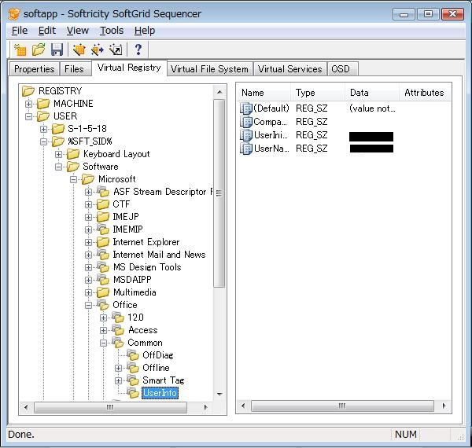

- [Virtual File System] タブを表示します。CSIDL_APPDATA\Microsoft\Templatesを右クリックし、[Virtualized]のチェックをオフにします。この作業により、Office 2007オンラインテンプレートを正常に動作させます。

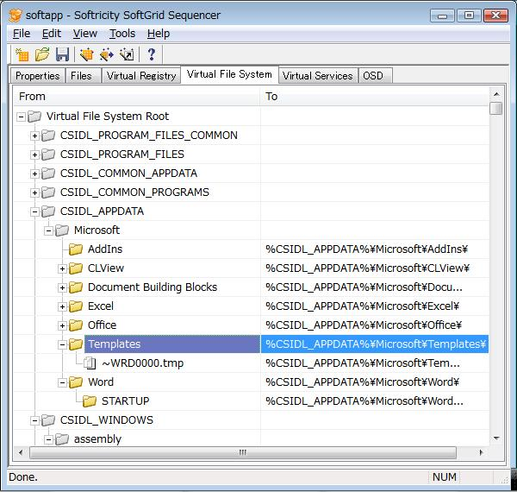

- [Tools] メニューをクリックし、[Diagnostics] から [Command Window] をクリックします。次のコマンドを入力し、MSMINCHO.TTF ファイルを削除します。 ここでは例として、Q:\Office07 ディレクトリへシーケンスした場合のコマンドを説明します。
Q:
cd \Office07\vfs\CSIDL_FONTS\
del MSMINCHO.TTF
exit
[Files] タブをクリックし、Office07\VFS\CSIDL_FONTS ディレクトリを展開します。MSMINCHO.TTF をクリックし、File Name を任意の名前に変更します。Short Name の名前の変更は行わず、 [適用] ボタンをクリックしてください。その後 [File] メニューの [Save As] をクリックし、パッケージに任意の名前を付けて保存します。

※上記手順を踏まずにシーケンス作業を終了すると、SoftGrid for Desktops に 配信したMicrosoft Office Word 2007の明朝体が正しく表示されないことがあります。
詳しくは下記をご覧ください。
http://support.microsoft.com/kb/953594/ja

- メニューから[File] – [Save As]を選択します。

- [名前を付けて保存]ダイアログが表示されます。プロジェクトファイルの名前は任意のものを指定することができます。プロジェクトファイルの名前を指定し、[保存(S)]ボタンをクリックします。

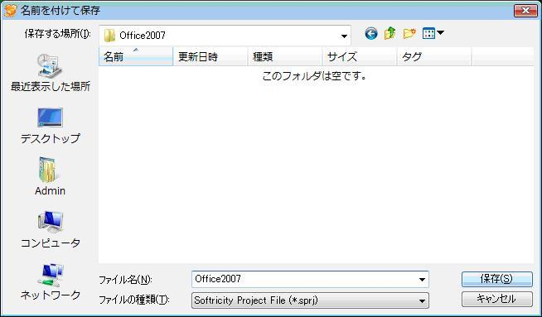

- 作成されたosd ファイルの内容を変更します。以下の2点を変更します。
- Office2007は終了してもタスクが残ったままになるため、終了時に強制的にタスクを終了させます。＜VIRTUALENV TERMINATECHILDREN=“”＞の部分が“FALSE”になっている場合には、”TRUE“に変更します。
- OfficeはOLEやIMEとの連携を行うため、連携可能な設定に変更します。
＜ENVLIST/＞下に下記の3行を追加してください
<POLICIES>
<LOCAL_INTERACTION_ALLOWED>TRUE</LOCAL_INTERACTION_ALLOWED>
</POLICIES>
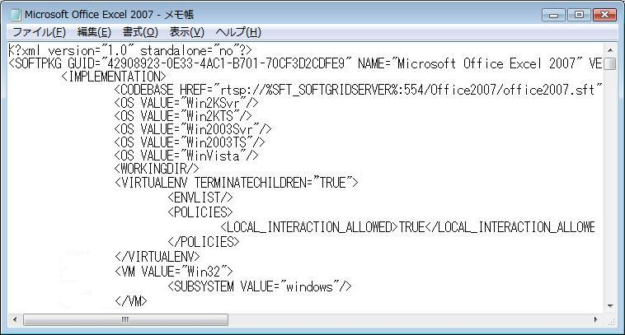

- Office2007が設定するファイルの関連づけ情報には日本語が使用されています。このような場合、正しくクライアントPCにアプリケーションが配信されません。この問題に対処するために、作成されたOSDファイルの文字コードをUnicode に変更します。

- 作成された*.osdファイルをメモ帳(notepad.exe)で開きます。
- メニューから[ファイル] – [名前を付けて保存]を選択します。

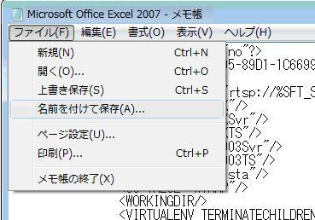

- ファイルの保存画面が表示されます。
- ファイルの種類(T)を「すべてのファイル」、文字コード(E)を「Unicode」にそれぞれ変更し、[保存(S)]ボタンをクリックします。

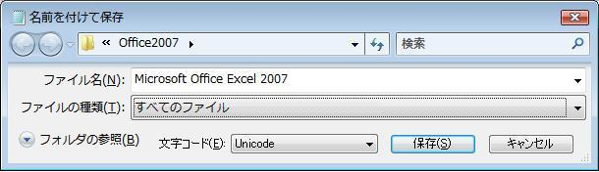

- ファイルの上書き確認画面が表示されます。[はい(Y)]ボタンをクリックします。

以上でOffice Enterprise 2007のシーケンス作業は終了です。生成されたosdファイル、icoファイル、sft ファイル、sprjファイルをSoftGrid Serverを実行しているサーバーマシン上にコピーし、配信するための設定作業を行ってください。osd ファイルは、Access,Excel,Outlook,PowerPoint,Wordのそれぞれに対して作成されています。5つのosd ファイルを登録するようにしてください。

補足－アドインやホットフィックスのインストール
Office 2007に追加アドインやホットフィックス等をインストールする場合には、インストールのモニタリング中に、Officeのインストールに続けて必要なアドインやホットフィックス等を全てインストールします。ここでは、Office Enterprise 2007に Microsoft PDF/XPS 保存アドイン 及び Excel2007ホットフィックス（KB943075） をインストールしてシーケンスする場合の手順を記述します。

- 予め、下記URL（Microsoftダウンロードセンター）にアクセスしてアドインとホットフィックスを入手し、シーケンス作業を行うPCのローカルディスク上の任意の場所に保存しておきます。
Microsoft PDF/XPS 保存アドイン
http://www.microsoft.com/downloads/details.aspx?FamilyID=4d951911-3e7e-4ae6-b059-a2e79ed87041&displaylang=ja

Excel2007ホットフィックス（KB943075）
http://support.microsoft.com/default.aspx/kb/943075/

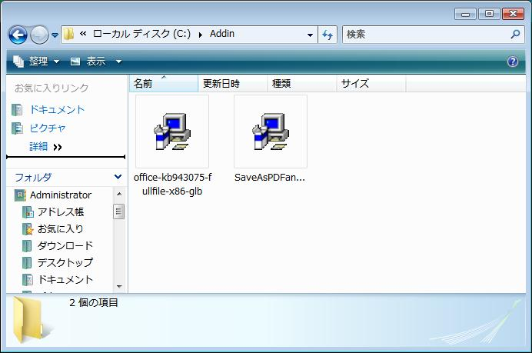

- Office Enterprise 2007シーケンス手順に沿って、手順16まで（本手順書5ページ～14ページ）の作業を行います。Office Enterprise 2007のインストールが完了したら、SoftGrid Sequencerの「Stop Monitoring」ボタンは押さず、そのままアドインとホットフィックスのインストールを行います。
- Microsoft PDF/XPS 保存アドインをインストールします。SaveAsPDFandXPS.exeを実行してインストールを開始し、「マイクロソフト ソフトウェアライセンス条項に同意する」をクリックして[次へ]ボタンをクリックします。

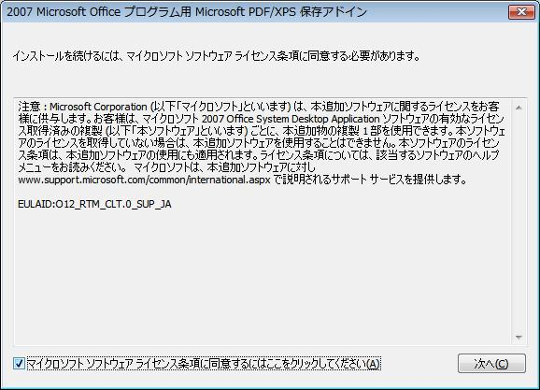

- インストールが完了したら、続けてExcel2007ホットフィックス（KB943075）をインストールします。office-kb943075-fullfile-x86-glb.exeを実行してインストールを開始し、「accept the Microsoft Software License Terms」をクリックして[Continue]ボタンをクリックします。

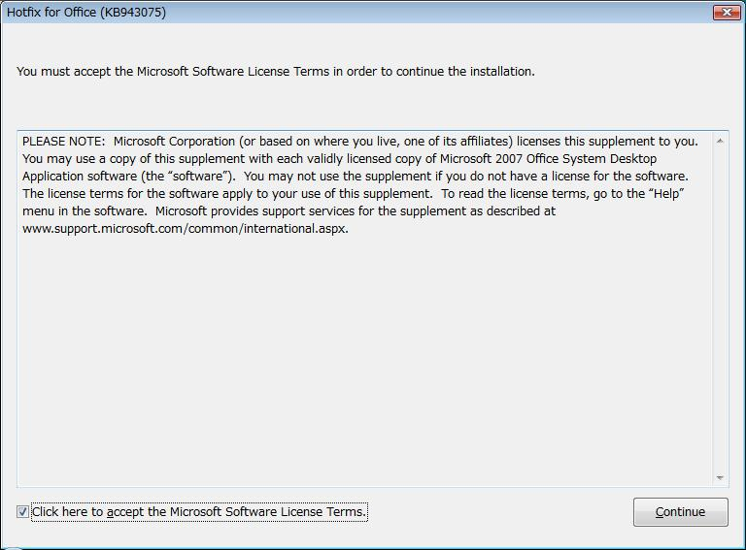

- 最小化していたInstallation Wizard の画面を表示し、[Stop Monitoring] ボタンをクリックします。Office Enterprise 2007シーケンス手順に沿って、手順17以降（本手順書15ページ～）の作業を行います。

補足－Windows XP SP2でのシーケンス作業
Office Enterprise 2007のシーケンス作業を行うPCのOSがWindows XP Professional の場合に必要な追加手順について記載します。
シーケンス作業をWindows Vista Business で行う場合、以下記載の追加手順は必要ありません。

- Office Enterprise 2007シーケンス手順に沿って、手順38まで（本手順書5ページ～25ページ）の作業を行います。
- 仮想化したOffice 2007をWindows XP TabletPC Editionに配信して動作させるため、一部の仮想ファイルを削除します。[Virtual File System] タブを表示します。
CSIDL_PROGRAM_FILES_COMMON\Microsoft Shared\inkを右クリックし、[Virtualized]のチェックをオフにします。

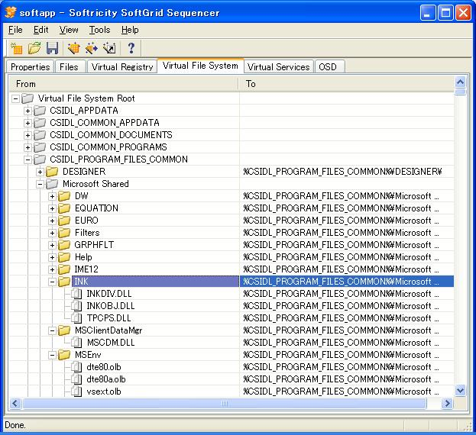

- 仮想化したOffice 2007をJIS2004フォント環境（Windows Vistaや、JIS2004フォントパッケージをインストールしたWindows XP等）に配信すると、一部の文字が正しく表示されない場合があります。この問題に対処するために、一部のフォントファイルを削除します。
[Files] タブを表示します。VFS\CSIDL_FONTS\MSMINCHO.TTFを選択し、キーボードからDeleteキーを押して削除します。

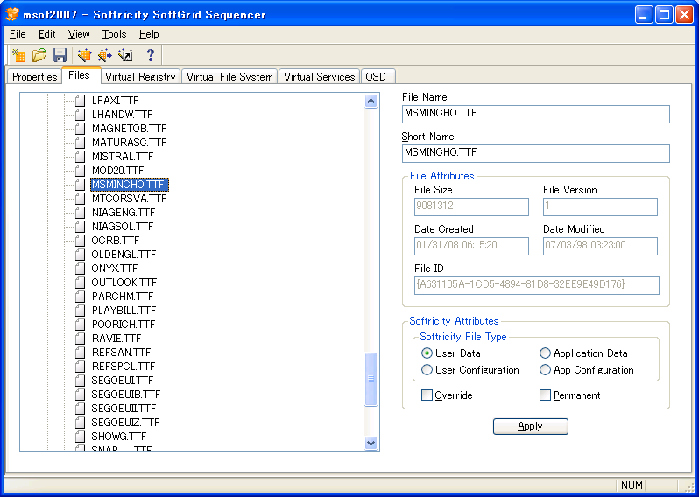

- Office Enterprise 2007シーケンス手順に沿って、手順39以降（本手順書25ページ～）の作業を行います。

